Образовательная деятельность
Занятие
по формированию элементарных
математических представлений
(старшая группа)
Задачи: Закрепление пройденного материала.
1.Развивать навыки различения фигур прямоугольник, квадрат.
2.Развивать логическое мышление, творческое воображение
3.Закрепление дней недели
- Лабиринт
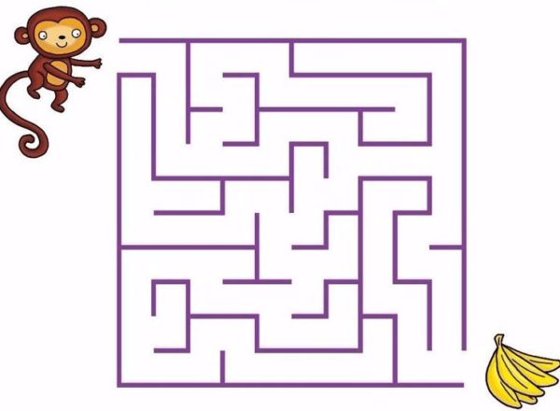

2.Вставь в картинку соответствующую цифру Соедини цифру и соответствующую картинку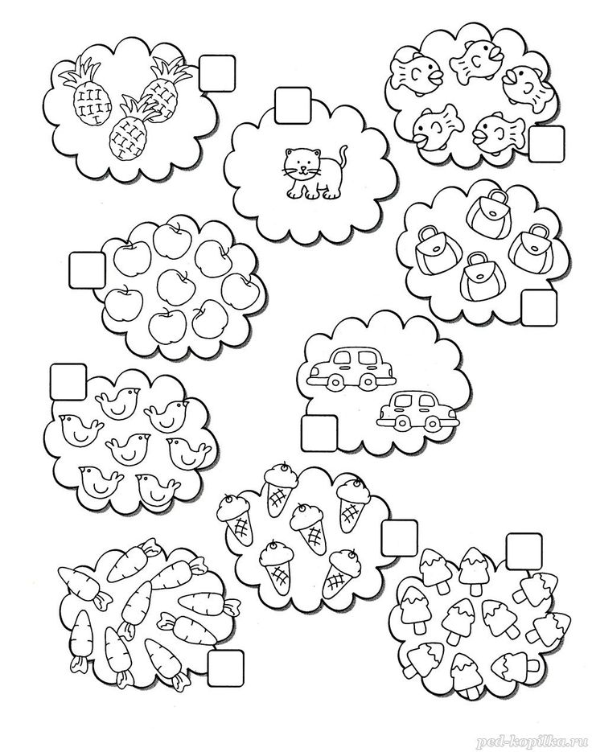 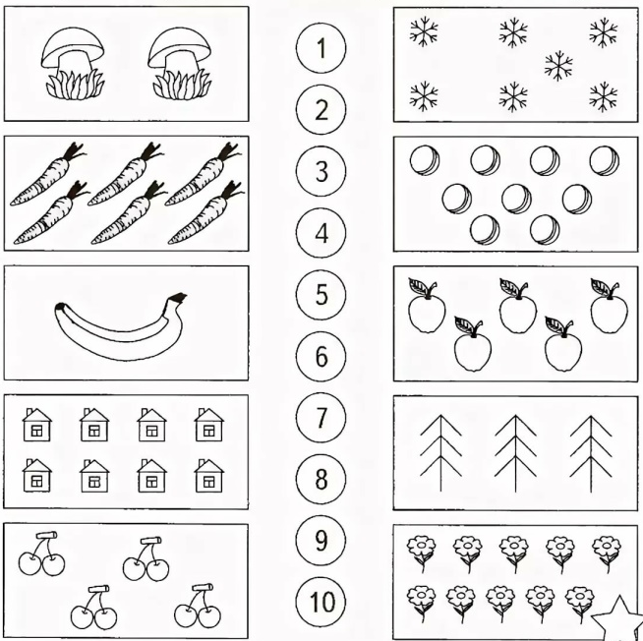

3.Игровое упражнение «Сравни фигуры»

Как называются эти фигуры? (квадрат, прямоугольник)
Чем отличаются? (у квадрата все стороны равны, а у прямоуг. нет)
Что общего у этих фигур? (четыре стороны и четыре угла)
Как можно назвать одним словом? (четырехугольники)

Задание: Найти четырехугольник среди фигур.

4. Паровозик недели.

